
Wydział Rozwoju i Strategii – Centrum Wspierania Przedsiębiorczości

KARTA USŁUGI RS-CWP- 1/2016
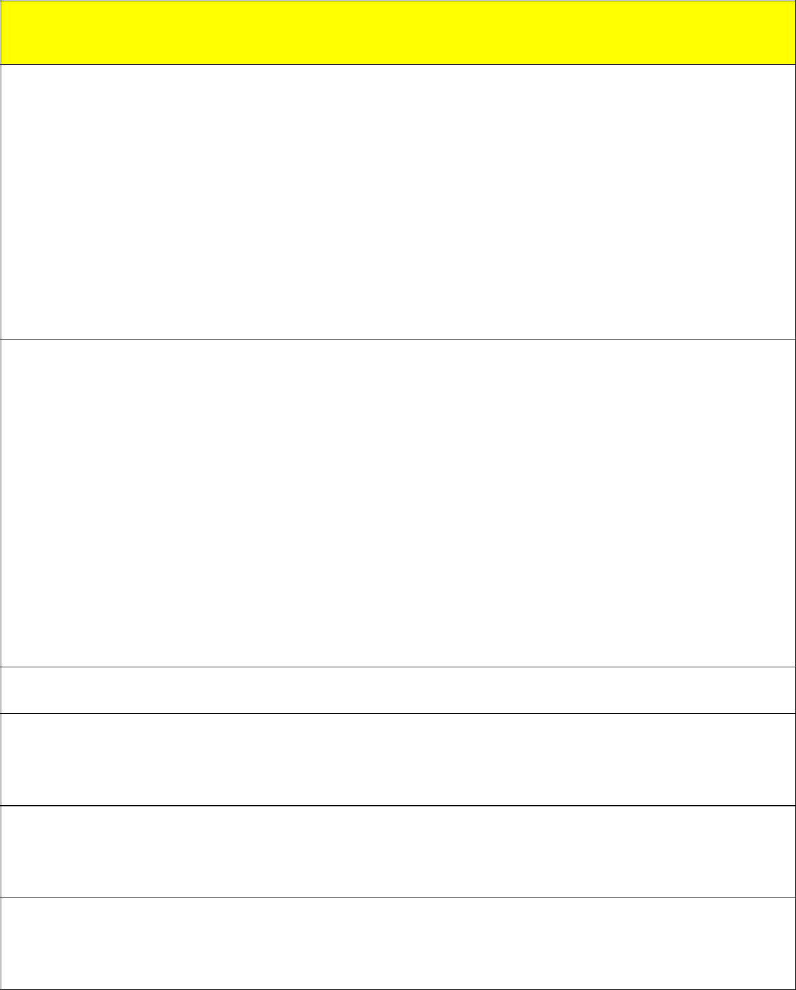

Wydawanie zezwoleń na sprzedaż napojów alkoholowych przeznaczonych do spożycia w miejscu lub poza miejscem sprzedaży.

Dokumenty od wnioskodawcy:

Wniosek o wydanie zezwolenia na sprzedaż napojów alkoholowych.

Załączniki do wniosku:

- dokument potwierdzający tytuł prawny wnioskodawcy do lokalu stanowiącego punkt sprzedaży napojów alkoholowych,

- pisemna zgoda właściciela, użytkownika, zarządcy lub administratora budynku jeżeli punkt sprzedaży będzie zlokalizowany w budynku mieszkalnym wielorodzinnym,

- decyzję właściwego państwowego powiatowego inspektora sanitarnego o zatwierdzeniu zakładu

- oświadczenie o wartości sprzedaży napojów alkoholowych w roku poprzednim (dotyczy przedsiębiorców prowadzących sprzedaż w roku poprzednim)

- pełnomocnictwo- w przypadku ustanowienia pełnomocnika wraz z potwierdzeniem wniesienia opłaty skarbowej

Opłaty:

  - Opłata skarbowa za pełnomocnictwo wynosi 17,00 zł.

  - Opłatę za zezwolenia wnosi się przed jego wydaniem w wysokości:

    - 525 zł na sprzedaż napojów alkoholowych do 4,5 % alkoholu oraz piwa

    - 525 zł na sprzedaż napojów zawierających powyżej 4,5% do 18% alkoholu (z wyjątkiem piwa)

    - 2100 zł na sprzedaż napojów zawierających powyżej 18% alkoholu

W roku uzyskania zezwolenia, opłaty dokonuje się w wysokości proporcjonalnej do okresu ważności zezwolenia.

- Wpłat z tytułu opłaty skarbowej oraz za wydane zezwolenia dokonuje się na rachunek bankowy Urzędu Miasta i Gminy w Skawinie w Krakowskim Banku Spółdzielczym Oddział w Skawinie, 32-050 Skawina, ul. Słowackiego 1

NUMER KONTA: 47859100070020056000130001

Forma załatwienia:

- Decyzja- zezwolenie.

Termin załatwienia:

Wnioski o wydanie zezwolenia rozpatrywane są w ciągu miesiąca od dnia złożenia kompletnego wniosku. W przypadku konieczności uzupełnienia wniosku, termin biegnie od dnia wpływu uzupełnionego wniosku.

Dokumenty uzyskane w postępowaniu:

- Protokół z przeprowadzenia wizji lokalnej (w szczególnych przypadkach)

- Postanowienie Gminnej Komisji Rozwiązywania Problemów Alkoholowych w Skawinie o zgodności lokalizacji punktu sprzedaży z uchwałą Rady Miejskiej w Skawinie

Jednostka odpowiedzialna: Wydział Rozwoju i Strategii- Centrum Wspierania Przedsiębiorczości

32-050 Skawina, Rynek 14 pok. 3

nr telefonu:12 277-01-69, 12 277-01-85

Godziny urzędowania (dni robocze):
poniedziałek: 8:00 – 17.00
wtorek - czwartek 7.30 – 15.30 piątek: 7:30 – 14:30
Tryb odwoławczy:
Od decyzji /zezwolenia/ przysługuje prawo wniesienia odwołania do Samorządowego Kolegium Odwoławczego w Krakowie, ul. J. Lea 10, 30-048 Kraków, za pośrednictwem Burmistrza Miasta i Gminy Skawina w terminie 14 dni od daty jej doręczenia.
Podstawa prawna:
- 1) Art. 18 ust. 1 i ust. 3a ustawy z dnia 26 października 1982r. o wychowaniu w trzeźwości
i przeciwdziałaniu alkoholizmowi (Dz.U. z 2019r. poz. 2277 z późn. zmianami)
- 2) Art. 104 i Art. 107 ustawy z dnia 14 czerwca 1960 r. Kodeks postępowania administracyjnego
(Dz. U. z 2020r. poz.256 z późn.zm)
3) Uchwała Nr XLVI/622/18 Rady Miejskiej w Skawinie z dnia 29 sierpnia 2018 r., Uchwała Nr XLVI/621/18 Rady Miejskiej w Skawinie z dnia 29 sierpnia 2018 r., i Uchwała Nr XLVI/623/18 Rady Miejskiej w Skawinie z dnia 29 sierpnia 2018 r.,
4) Ustawa z dnia 16 listopada 2006 r. o opłacie skarbowej (Dz. U. z 2019 poz. 1000 z późn. zm.).
Uwagi: Wniosek o wydanie zezwolenia można:
- złożyć osobiście lub przez ustanowionego pełnomocnika w Biurze Obsługi Mieszkańców, 32-050 Skawina, Rynek 14 pok. 1
- przesłać za pośrednictwem poczty na adres Urzędu Miasta i Gminy w Skawinie, 32-050 Skawina, Rynek 1 ( w tym przypadku załączniki potwierdzić za zgodność z oryginałem)
Informacje dodatkowe: Zezwolenia na sprzedaż napojów alkoholowych przeznaczonych do spożycia poza miejscem sprzedaży wydawane są na okres 2 lat, a w przypadku sprzedaży napojów alkoholowych przeznaczonych do spożycia w miejscu sprzedaży na okres 4 lat.

Urząd Miasta i Gminy w Skawinie, Rynek 1, 32-050 Skawina, woj. małopolskie
Tel. tel.012-277-01-00, TEL./FAX .012- 276-33-39, e:mail: urzad@gminaskawina.pl

